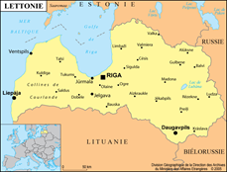 | Commerce extérieur de la Lettonie en 2017
 | Mars 2018
© DG Trésor

Le commerce extérieur de la Lettonie a été caractérisé par une hausse importante des volumes en 2017. Près de la moitié de ces échanges sont constitués par les produits agroalimentaires, les machines et équipements, électriques et électroniques, ainsi que les produits minéraux. Le commerce extérieur letton se caractérise par sa dimension géographique régionale, et la forte prépondérance des pays riverains de la mer Baltique. En dépit des bonnes performances à l’exportation des entreprises lettones, le solde commercial letton reste toujours déficitaire.
Introduction | Les échanges commerciaux reprennent leur essor
Bureau national des statistiques CSB  http://www.csb.gov.lv/ | En 2017, après plusieurs années de régression continue, le volume des marchandises exportées par la Lettonie a connu une hausse de 10% par rapport à 2016, alors que le volume de ses importations a augmenté de 14,5%. Le montant cumulé des échanges de biens s’est élevé à 25,421 Mds EUR et a ainsi enregistré une progression importante de 12,5% par rapport à 2016. Dans ce contexte, le déficit commercial de la Lettonie a représenté 2,638 Mds EUR en 2017 contre 1,891 Mds EUR en 2016, soit -10,4% du montant cumulé des échanges (-8,4% en 2016).
Exportations | Des exportations avec une forte dimension régionale
 | En 2017, les ventes lettones ont progressé de 10% par rapport à l’année 2016 pour atteindre 11,392 Mds EUR. Structurellement, ces exportations restent concentrées principalement sur les produits agroalimentaires (20,7% des ventes à l’export, +20% par rapport à 2016), la filière bois (16,5% des ventes, +4,8%), les équipements électriques et électroniques (10,9% des ventes, +5,4%) et les produits métallurgiques (7% des ventes, +24,5%).  Les principaux clients de la Lettonie, d’une année sur l’autre, restent identiques : la Lituanie (1,927 Md EUR, 16,9% des exportations lettones), l’Estonie (1,334 Md EUR, 11,7%), la Russie (1,039 Md EUR, 9,1%), l’Allemagne (833M EUR, 7,3%) et la Suède (701M EUR, 6,2%). La France selon les données statistiques lettones est le 13ème client de la Lettonie (187,9M EUR) avec 1,6% de parts de marché. En 2017, on note une hausse importante des exportations à destination des pays de la CEI (+25% par rapport à 2016), et surtout la Russie, +31% en comparaison avec l’année précédente.  Les exportations agroalimentaires (2,356 Md EUR) font une place importante aux exportations de boissons alcoolisées et non alcoolisées (587,3M EUR), dont 66% à destination de la Russie. Le volume de boissons exportées vers la Russie a augmenté de 62% et a atteint presque 387M EUR en 2017. Parmi les premiers postes des exportations lettones, il faut également noter les céréales 410,8M EUR, dont 16% sont exportés sur l’Arabie Saoudite, 12% sur la Turquie et 10% sur les Pays Bas, et les produits laitiers (257M EUR), plus de 40% vendus à la Lituanie.  En ce qui concerne la filière bois (1,880 Md EUR), 32% des exportations sont des produits non finis (bois sciés) à destination de la Grande-Bretagne (35%), alors que les bois de chauffage (15% des ventes) sont destinés principalement aux marchés estonien (27,8%), danois (27%) et suédois (14%). Le bois contre-plaqué (10,3% des ventes) est exporté en Allemagne, en Grande Bretagne et en Turquie (plus de 40% sur ces trois pays). Plus de 50% de panneaux de particules sont exportés également en Grande Bretagne, en Suède et en Lituanie.  Quant aux équipements électriques et électroniques (1,239 Md EUR), les produits exportés sont essentiellement des postes téléphoniques (48,4%) et des moniteurs (38,7%) à destination de la Lituanie (17%), de la Pologne, des Etats Unis, de l’Estonie et autres pays.
  Principaux produits exportés en 2017
  Type de produit | Part
  Produits agroalimentaires | 20,7%
  Produits de la filière bois | 16,5%
  Equipements électriques et électroniques | 10,9%
  Principaux clients de la Lettonie
  Pays | Part
  Lituanie | 16,9%
  Estonie | 11,7%
  Russie | 9,1%
  Allemagne | 7,3%
  Suède | 6,2%
Importations | Les importations lettones progressent fortement
 | Les achats en provenance des pays de l’Union européenne représentent 77,7% des importations lettones, tandis que 10,4% de produits proviennent des pays de la CEI. Le premier fournisseur de la Lettonie est la Lituanie avec 18,5% de parts de marché (2,591 Mds EUR), puis l’Allemagne (1,579 Md EUR, 11,2%), la Pologne (1,279 Md EUR, 9,1%), l’Estonie (1,076 Md EUR, 7,7%) et la Russie (1,043 Md EUR, 7,4%). La Russie reste toujours le 5^{ième} fournisseur de la Lettonie malgré une hausse de ses ventes de 9,8% par rapport à 2016. Selon les données statistiques lettones la France se situe au 13ème rang avec une part de marché de presque 2% (277M EUR) devant la Biélorussie et la République Tchèque. L’Italie est le 8ème fournisseur de la Lettonie avec une part de marché de 3,3% (460M EUR).  Les importations lettones ont sensiblement progressé en 2017 (+14,5% par rapport à 2016) pour atteindre un montant de 14,030 Mds EUR. Les principaux postes des importations lettones : les produits agroalimentaires (15,5% des importations, +10% par rapport à 2016), les équipements électriques et électroniques (10,9% des importations, +8,3%), les machines et équipements mécaniques (10%, des importations, +19,4%), les ressources énergétiques (9% des importations, +19,5%) et les véhicules de transport (8,5% des importations, +5,3%).  Les principaux produits agroalimentaires importés (2,174Md EUR) sont les boissons alcoolisées et non alcoolisées (24,8%), les fruits et noix (7,9%) et les produits laitiers, les œufs et le miel (6,9%). Les principaux fournisseurs de boissons sont la Grande Bretagne (14%), la France (11,5%) et l’Italie (9%), tandis que presque 50% des fruits et des noix proviennent de Pays Bas, de Lituanie et d’Espagne. Les produits laitiers, les œufs et le miel sont en provenance de la Lituanie (36,7%), de l’Estonie (30%) et de la Pologne (18,5%).  Les équipements électriques, électroniques (1,539 Md EUR) et mécaniques (1,410 Md EUR) les plus importés sont des postes téléphoniques (39%), des moniteurs (12,3%), ainsi que les ordinateurs (14,2%) et les turbopropulseurs (9,3%). Les postes téléphoniques proviennent de la Lituanie (33,6%), de la Chine (18,5%) et du Vietnam (16%), tandis que plus de 70% des moniteurs sont importés de la Slovaquie, de la Hongrie et de la Pologne. Les ordinateurs sont importés de la Lituanie, des Pays Bas et de la Finlande (54% pour ces trois pays). Presque 95% de turbopropulseurs proviennent du Canada et des Etats Unis.  Les principaux produits énergétiques importés (1,268 Md EUR) sont respectivement les produits pétroliers (64%), en hausse de 12% par rapport à 2016, en provenance de Lituanie (57% des importations) et de Finlande (26%), ainsi que le gaz (31%), en forte augmentation de 37%, en provenance à 95% de Russie. Le volume des importations de produits énergétiques en provenance de Russie a augmenté de presque 15%.  Les véhicules de transport (1,196 Md EUR) proviennent principalement de l’Allemagne (37%), de l’Estonie (15,2%) et de la Pologne (8,3%).
  Principaux produits importés en 2017
  Types de produits | Part
  Produits agroalimentaires | 15,5%
  Equipements électriques et électroniques | 10,9%
  Equipements mécaniques | 10%
  Ressources énergétiques | 9%
  Principaux fournisseurs de la Lettonie
  Pays | Part
  Lituanie | 18,5%
  Allemagne | 11,2%
  Pologne | 9,1%
  Estonie | 7,7%
  Russie | 7,4%
Copyright  Tous droits de reproduction réservés, sauf autorisation expresse du Service Economique de Riga (adresser les demandes à riga@dgtresor.gouv.fr).  Clause de non-responsabilité  Le s’efforce de diffuser des informations exactes et à jour, et corrigera, dans la mesure du possible, les erreurs qui lui seront signalées. Toutefois, il ne peut en aucun cas être tenu responsable de l’utilisation et de l’interprétation de l’information contenue dans cette publication. |  | 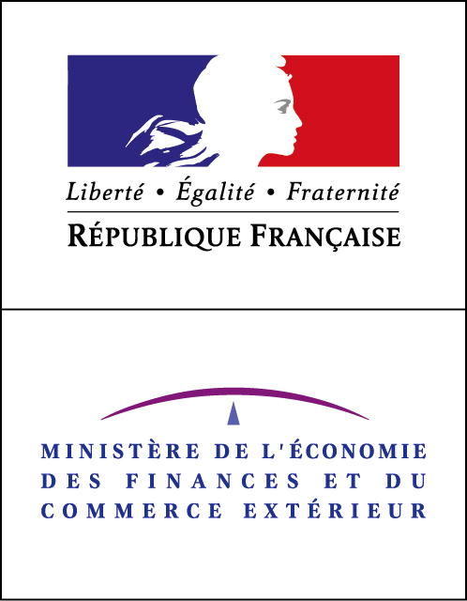 | Auteur : Service Economique de Riga  Adresse : Raina bulvaris 9, Riga LV 1050  Rédigée par : Iveta SARACINSKA  Revue par : Jean VAURY  Version du 5 mars 2018  Version originelle du 14 mars 2014

